«Дети радуги»
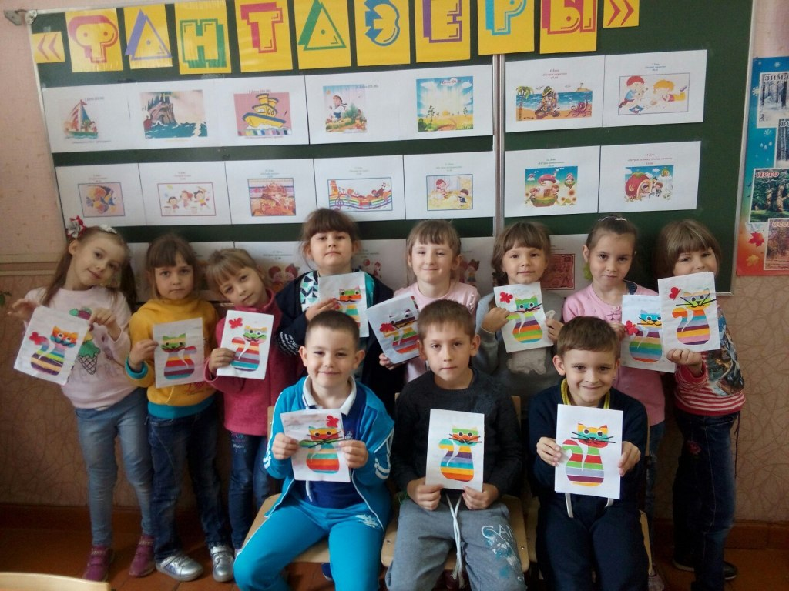
1 июня в МБУДО «Центр дополнительного образования Октябрьского района» распахнулись двери для ребят двух лагерей дневного пребывания «Непоседы» и «Фантазеры».
50 ребят 6-11 лет с удовольствием бегут каждый день на встречу интересным событиям и новым впечатлениям.
Для детей разработана и успешно реализуется программа летнего досуга «Дети радуги».
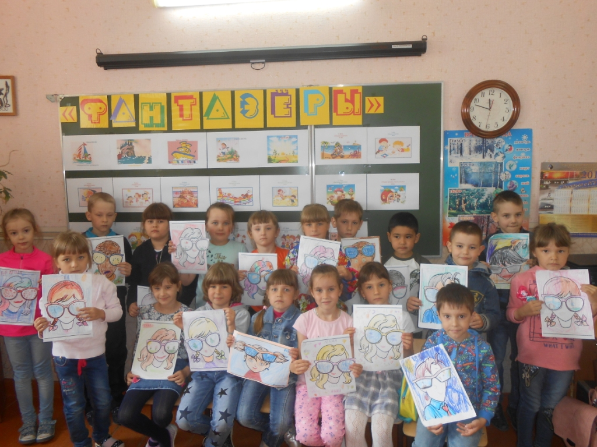
Цель программы - формирование ключевых компетенций воспитанников на основе включения их в разнообразную личностно привлекательную деятельность, содержательное общение и межличностные отношения в разновозрастном коллективе, развитие творческих способностей.
В течение всей смены ребята будут вовлечены в калейдоскоп различных событий и дел. Каждый следующий день не похож на предыдущий и наполнен новыми впечатлениями, общением и встречами с интересными людьми. Для каждого ребенка лагерей «Непоседы» и «Фантазеры» открылись своей гранью: кто-то найдет новых друзей, кто-то откроет в себе новые творческие способности, кто-то узнает, что трудиться - это интересно, а кто-то научится не огорчаться при поражениях. Большое внимание в работе с детьми уделяется не только пропаганде культуры здоровья и здоровьесбережения, но и изучению правил дорожного движения, пожарной безопасности, знаний в области краеведения и экологии.
Ежедневно для ребят работают кружки по интересам, на которых при помощи творческих и креативных педагогов создаются поделки своими руками.
